BIBLIOTECĂ PENTRU ANALIZA ȘI MANIPULAREA DATELOR – PANDAS
Pandas este o bibliotecă puternică pentru analiza și manipularea datelor, care oferă structuri de date convenabile și funcții pentru lucrul cu datele. Cele mai frecvent utilizate obiecte în Pandas sunt DataFrame și Series. Să analizăm principalele caracteristici și funcții ale bibliotecii cu exemple.

TEMA: Pandas
PART I.
Exercițiul 1: Crearea unui Series
Creați un obiect Series format din numerele de la 1 la 10. Asigurați-vă că datele sunt stocate într-un tablou unidimensional.
Cod:
import pandas as pd
import numpy as np

# Creăm un Series cu numerele 1-10
s = pd.Series(range(1, 11))

print(s)
print("\nTip stocare:", s.dtype)
print("Dimensiune:", s.shape)
print("Este 1D:", s.ndim == 1)
Captura:
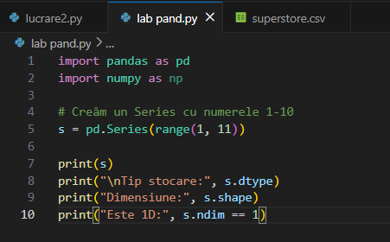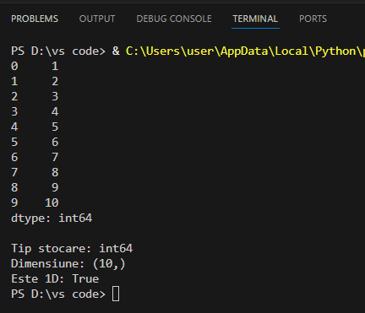

Exercițiul 2: Indexare și selectare din Series
Creați un Series din lista: ['apple', 'banana', 'cherry', 'date']. Folosind indexarea, selectați al doilea și al patrulea element.
Cod:
fructe = pd.Series(['apple', 'banana', 'cherry', 'date'])

al_doilea = fructe.iloc[1] # index 1 = al 2-lea element
al_patrulea = fructe.iloc[3] # index 3 = al 4-lea element

print("Series complet:")
print(fructe)
print(f"\nAl doilea element: {al_doilea}")
print(f"Al patrulea element: {al_patrulea}")

selectie = fructe.iloc[[1, 3]]
print("\nSelectie combinată:")
print(selectie)

Captura:
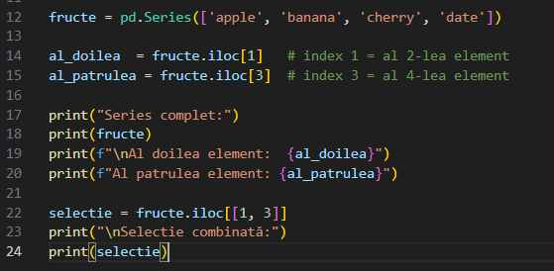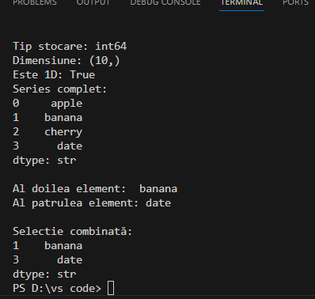

Exercițiul 3: Crearea unui DataFrame dintr-un dicționar
Creați un DataFrame din următorul dicționar:
data = {
'Name': ['Alice', 'Bob', 'Charlie', 'David'],
'Age': [24, 27, 22, 32],
'City': ['New York', 'Los Angeles', 'Chicago', 'Miami']
}
Cod:
data = {
'Name': ['Alice', 'Bob', 'Charlie', 'David'],
'Age': [24, 27, 22, 32],
'City': ['New York', 'Los Angeles', 'Chicago', 'Miami']
}

df = pd.DataFrame(data)

print(df)
print("\nColoane:", df.columns.tolist())
print("Forma:", df.shape)
print("Tipuri:\n", df.dtypes)

Captura:
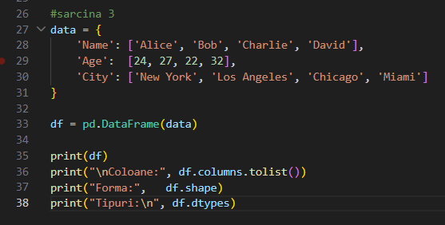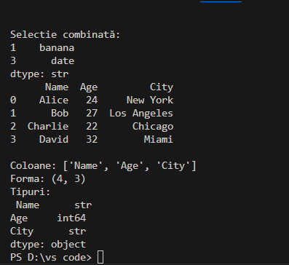

Exercițiul 4: Obținerea informațiilor statistice
Creați un DataFrame cu valori numerice în mai multe coloane. Utilizați metoda .describe() pentru a obține informații statistice.
Cod:
data_numeric = {
'Score': [85, 92, 78, 95, 88],
'Grade': [3.5, 4.0, 3.2, 4.2, 3.8],
'Hours': [40, 45, 38, 50, 42]
}

df_stats = pd.DataFrame(data_numeric)

print("DataFrame:")
print(df_stats)
print("\n--- Statistici descriptive (.describe()) ---")
print(df_stats.describe())

Captura:
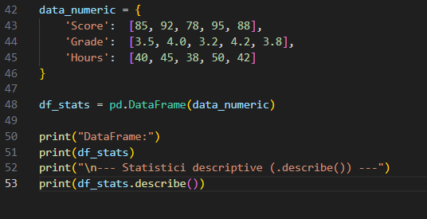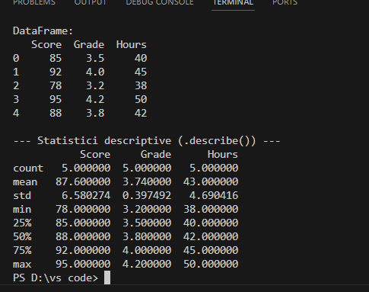

Exercițiul 5: Indexare și filtrare
Folosind DataFrame-ul din exercițiul 3, filtrați rândurile unde vârsta este mai mare de 25.
Cod:
# Refolosim df-ul din exercițiul 3
df = pd.DataFrame({
'Name': ['Alice', 'Bob', 'Charlie', 'David'],
'Age': [24, 27, 22, 32],
'City': ['New York', 'Los Angeles', 'Chicago', 'Miami']
})
masca = df['Age'] > 25
df_filtrat = df[masca]

print("Mască booleană:")
print(masca)
print("\nRânduri cu Age > 25:")
print(df_filtrat)

Captura:
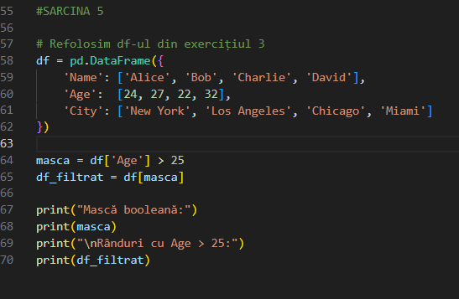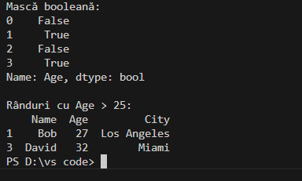

Exercițiul 6: Adăugarea unei coloane noi
Adăugați o coloană nouă Salary cu valori aleatorii.
Cod:
import numpy as np
np.random.seed(42) # reproducibilitate

df = pd.DataFrame({
'Name': ['Alice', 'Bob', 'Charlie', 'David'],
'Age': [24, 27, 22, 32],
'City': ['New York', 'Los Angeles', 'Chicago', 'Miami']
})

# Generăm salarii aleatoare între 3000 și 8000
df['Salary'] = np.random.randint(3000, 8001, size=len(df))

print(df)
print("\nSalariu minim:", df['Salary'].min())
print("Salariu maxim:", df['Salary'].max())
print("Salariu mediu:", df['Salary'].mean())
Captura:
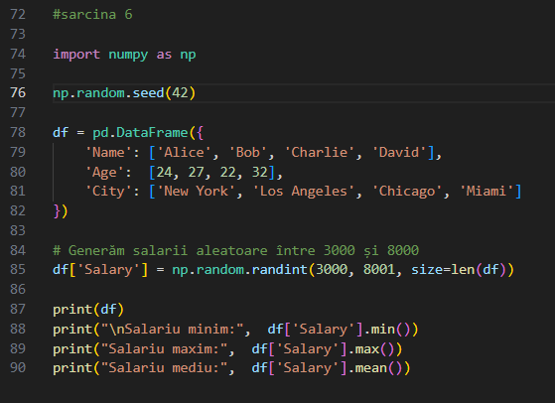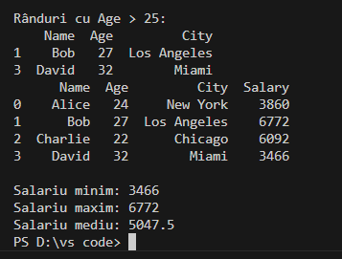
Exercițiul 7: Gruparea datelor
Grupați datele după coloana City și calculați vârsta medie pentru fiecare oraș.
Cod:
df = pd.DataFrame({
'Name': ['Alice', 'Bob', 'Charlie', 'David'],
'Age': [24, 27, 22, 32],
'City': ['New York', 'Los Angeles', 'Chicago', 'Miami']
})

# Grupare după City + calculul mediei vârstei
varsta_medie = df.groupby('City')['Age'].mean()

print("Vârsta medie pe orașe:")
print(varsta_medie)

# Versiune cu reset_index pentru a obține un DataFrame curat
rezultat = df.groupby('City', as_index=False)['Age'].mean()
rezultat.rename(columns={'Age': 'Varsta_Medie'}, inplace=True)
print("\nDataFrame grupat:")
print(rezultat)

Captura:
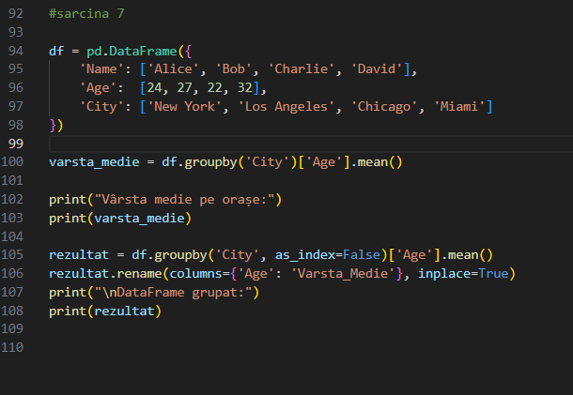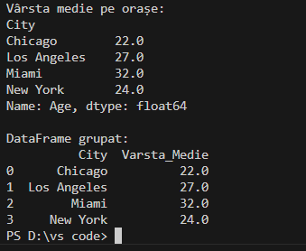

Exercițiul 8: Îmbinarea DataFrame-urilor
Creați două DataFrame-uri și îmbinați-le după coloana Name folosind metoda merge().
Cod:
import pandas as pd

# Primul DataFrame – date personale
df1 = pd.DataFrame({
'Name': ['Alice', 'Bob', 'Charlie', 'David'],
'Age': [24, 27, 22, 32]
})

# Al doilea DataFrame – date profesionale
df2 = pd.DataFrame({
'Name': ['Alice', 'Bob', 'Charlie', 'Eve'],
'Department': ['IT', 'HR', 'Finance', 'IT'],
'Salary': [5000, 4500, 6000, 5500]
})
print("df1:\n", df1)
print("\ndf2:\n", df2)

# Inner join – doar rândurile comune
df_inner = pd.merge(df1, df2, on='Name', how='inner')
print("\nInner merge (doar comuni):\n", df_inner)

# Left join – toți din df1, NaN dacă lipsesc în df2
df_left = pd.merge(df1, df2, on='Name', how='left')
print("\nLeft merge (toți din df1):\n", df_left)

Captura:
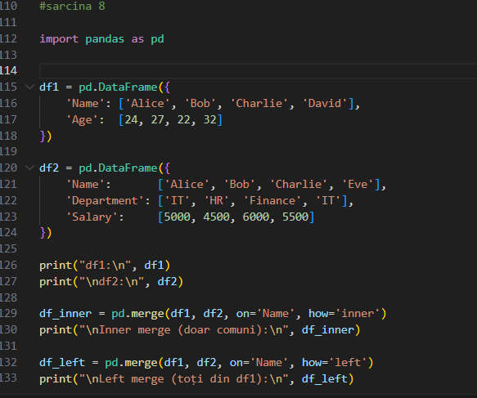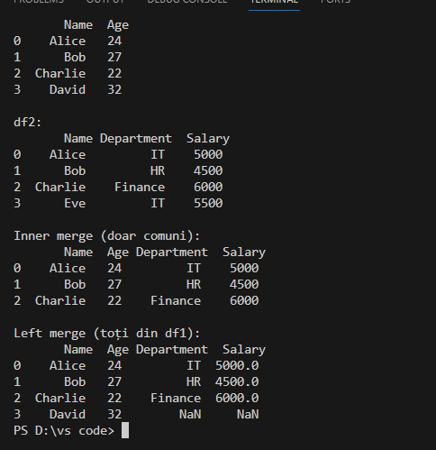

Exercițiul 9: Completarea valorilor lipsă
Creați un DataFrame cu valori lipsă și înlocuiți-le cu 0 folosind fillna().
Cod:
import numpy as np

df_nan = pd.DataFrame({
'A': [1, np.nan, 3, np.nan],
'B': [np.nan, 5, 6, 7 ],
'C': [8, 9, np.nan, 11 ]
})

print("DataFrame original (cu NaN):\n", df_nan)
print("\nNr. valori lipsă per coloană:\n", df_nan.isna().sum())

# Înlocuire NaN cu 0
df_completat = df_nan.fillna(0)
print("\nDupă fillna(0):\n", df_completat)
df_medie = df_nan.fillna(df_nan.mean())
print("\nDupă fillna(medie per coloană):\n", df_medie)

Captura:
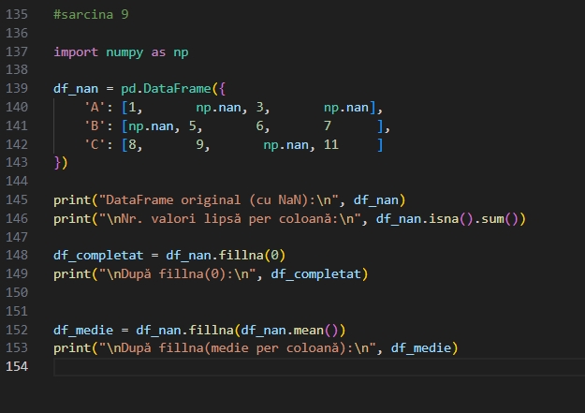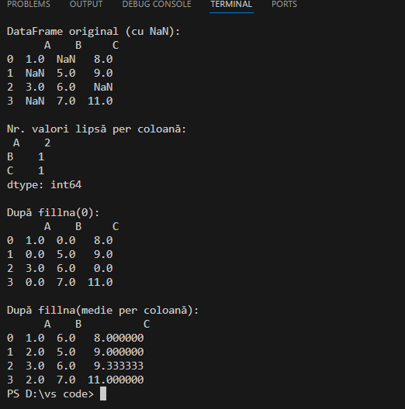

Exercițiul 10: Ștergerea rândurilor cu valori lipsă
Utilizați dropna() pentru a elimina rândurile cu valori lipsă.
Cod:
df_nan = pd.DataFrame({
'Name': ['Alice', 'Bob', 'Charlie', 'David' ],
'Score': [88, np.nan, 75, np.nan ],
'Grade': ['A', 'B', np.nan, 'C' ]
})

print("DataFrame original:\n", df_nan)

# Elimină orice rând care conține cel puțin un NaN
df_curat = df_nan.dropna()
print("\ndropna() – elimină rânduri cu orice NaN:\n", df_curat)

# Elimină doar rândurile unde TOATE valorile sunt NaN
df_all = df_nan.dropna(how='all')
print("\ndropna(how='all') – elimină doar dacă tot rândul e NaN:\n", df_all)

# Elimină coloanele cu NaN (axis=1)
df_col = df_nan.dropna(axis=1)
print("\ndropna(axis=1) – elimină coloanele cu NaN:\n", df_col)

Captura:
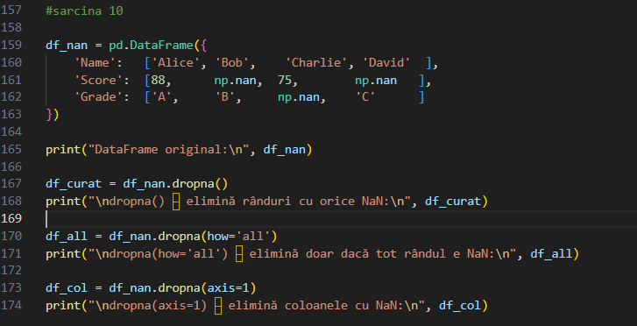
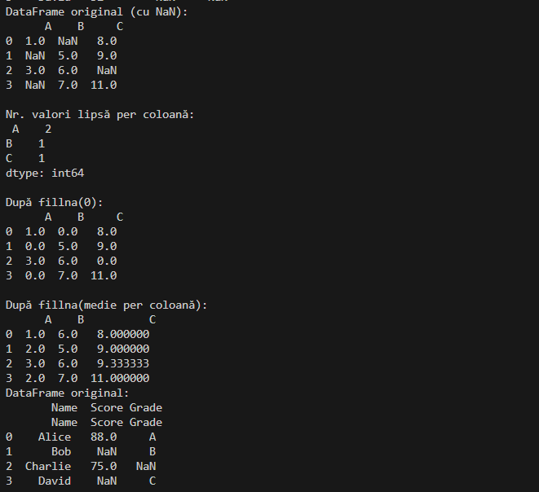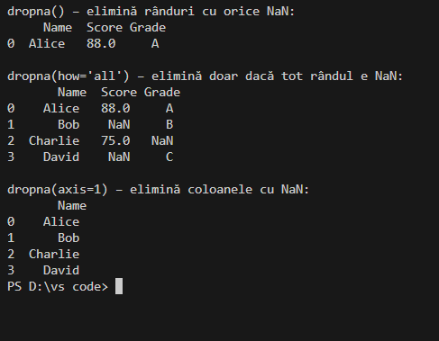

Exercițiul 11: Citirea și scrierea CSV
Creați un DataFrame cu date aleatorii, salvați-l în CSV și apoi citiți-l.
Cod: import numpy as np

np.random.seed(7)

# Creăm DataFrame cu date aleatorii
df_orig = pd.DataFrame({
'ID': range(1, 6),
'Produs': ['Laptop', 'Mouse', 'Tastatura', 'Monitor', 'Headset'],
'Pret': np.random.randint(50, 2000, 5),
'Stoc': np.random.randint(1, 100, 5)
})

print("DataFrame original:\n", df_orig)

# Salvare în fișier CSV
df_orig.to_csv('produse.csv', index=False)
print("\n✓ Salvat în produse.csv (index=False = fără coloana index)")

# Citire din CSV
df_citit = pd.read_csv('produse.csv')
print("\nDataFrame citit din CSV:\n", df_citit)
print("\nTipuri de date:\n", df_citit.dtypes)
print("\nSunt identice?", df_orig.equals(df_citit))

Captura:
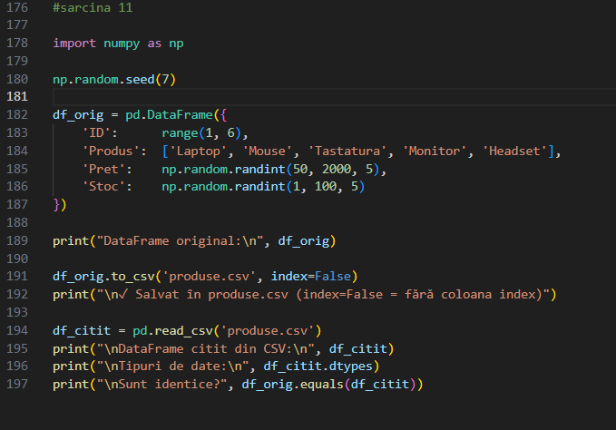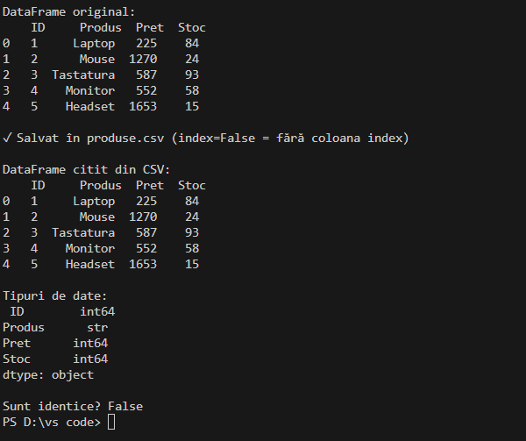

Exercițiul 12: Transformarea datelor
Creați o coloană nouă care să conțină pătratul valorilor unei coloane numerice.
Cod:
df = pd.DataFrame({
'Valoare': [2, 3, 4, 5, 6, 7, 8]
})

# Metoda 1: operație vectorizată (cea mai rapidă)
df['Patrat_v1'] = df['Valoare'] ** 2

# Metoda 2: apply() cu funcție lambda
df['Patrat_v2'] = df['Valoare'].apply(lambda x: x ** 2)

# Metoda 3: apply() cu funcție definită
def patrat(x):
return x * x

df['Patrat_v3'] = df['Valoare'].apply(patrat)

print("Toate cele 3 metode produc același rezultat:\n")
print(df)

# Bonus: coloană cu rădăcina pătrată (transformare inversă)
df['Radacina'] = df['Valoare'] ** 0.5
print("\nCu rădăcina pătrată inclusă:\n", df[['Valoare', 'Patrat_v1', 'Radacina']])

Captura:
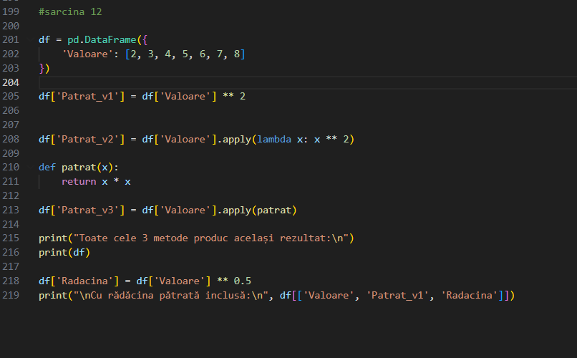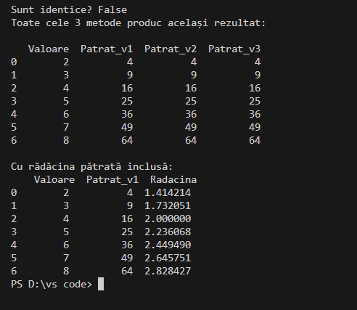

Pandas reprezintă o bibliotecă esențială pentru analiza datelor în Python, oferind structurile Series și DataFrame care permit manipularea eficientă a datelor tabulare. Prin exercițiile realizate au fost demonstrate operații fundamentale precum crearea și indexarea obiectelor, filtrarea, gruparea, îmbinarea, tratarea valorilor lipsă, citirea și scrierea fișierelor CSV, precum și transformarea datelor prin metode vectorizate și apply(). Aceste funcționalități fac din Pandas un instrument indispensabil în fluxurile de lucru pentru prelucrarea și analiza datelor, de la operații simple până la agregări complexe și optimizări pentru volume mari de date.

